**初三专题《气候类型与气候特征的描述》学习指南**

学习目标：

1.运用气温曲线和降水量柱状图概括某地气温与降水的时间分布特征，总结该地气候特征。

2.运用平均气温分布图和年降水量分布图概括气温与降水的空间分布特征。

3.运用某地气温曲线和降水量柱状图说出该地气候类型名称。

4.运用某区域气候类型分布图说出主要气候类型的分布。

5.运用资料说出某区域气候分布的主要特征。

**【任务一】依据资料填写表格**

1.气温:

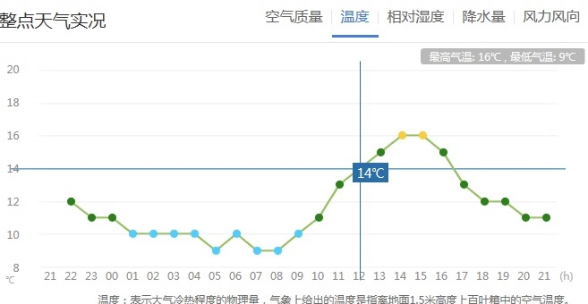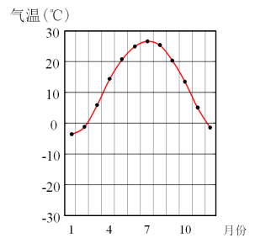

气温日变化 气温年变化

|  |  |  |
| --- | --- | --- |
|  | 气温日变化 | 气温年变化（月 气温） |
| 最高气温 |  |  |
| 最低气温 |  |  |
| 日/年较差 |  |  |

2.降水:

|  |  |
| --- | --- |
| 月降水量 | 某月每天降水量 |
| 年降水量 | 某年每月降水量 |
| 平均年降水量 | 若干年年降水量 |

**【任务二】利用图中箭头的位置，将描述气温或降水特征的词语标注在图中**

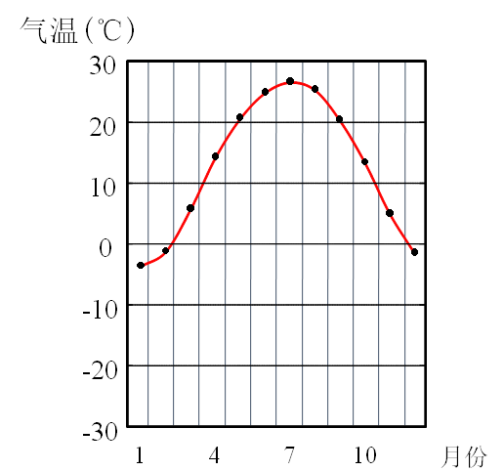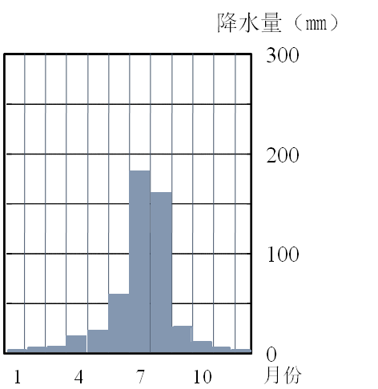

**【任务三】请你将判定温度带的气温标准填入表格**

|  |  |
| --- | --- |
| **气温特征—温度带** | **气温标准** |
| 全年高温—热带 |  |
| 全年寒冷—寒带 |  |
| 夏季高温、冬季温和—亚热带 |  |
| 夏季高温、冬季寒冷—温带 |  |
| 全年温和—温带海洋性气候 |  |

**【任务四】结合世界气候类型分布图将主要气候类型的名称填入模式图中**

